Izvještaj za drugu laboratorijsku vježbu – Jelena Matijaš 1102/23
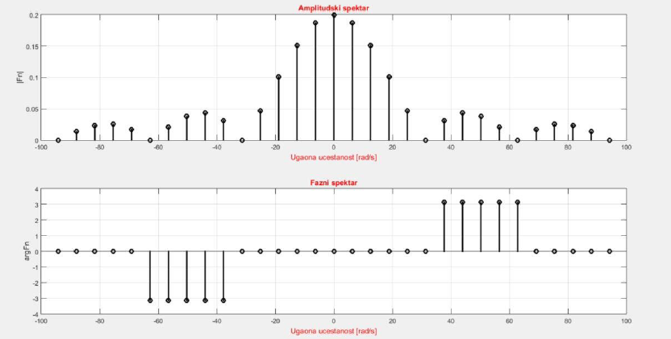
- Zadatak
Slika 1.a
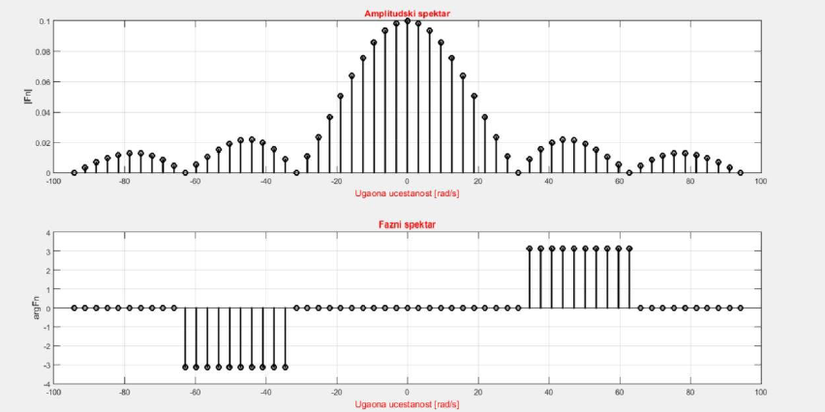
Slika 1.b
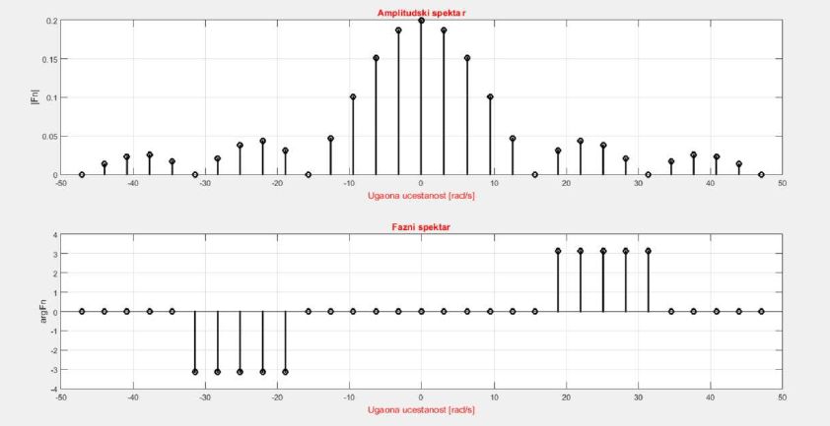
Slika 1.c
U pripremi izveden je izraz za koeficijente Furijevog reda povorke pravouganih signala, a na slikama 1.a (A=1V, T=1s, Θ=0.2s), 1.b (A=1V, T=2s, Θ=0.2s) i 1.c (A=1V, T=2s, Θ=0.4s) prikazani su amplitudski i fazni spektri za različite vrijednosti ovog tipa signala.
Broj komponenata određujemo kao N = 1/α, a nule kao nule funkcije sin𝑛𝜔0 𝜃/2. Snagu signala računamo pomoću Parsevalove teoreme.

Na osnovu slika 1.a, 1.b i 1.c primjetimo da ukoliko mijenjamo period signala sa T = 1s na T = 2s, pri čemu su ostali parametri isti, tada će amplitudski spektar biti gušći (N = 5, N = 10). Ovo je i očekivano jer mijenjanjem perioda promijenili smo i koeficijent α. Ali nule spektra ostaju iste jer je parametar Θ ostao nepromijenjen. Ukoliko uvećamo Θ na 0.4s tada se nule nalaze na drugačijim učestanostima zato što direktno mijenjamo argument funkcije sinc(𝑛𝜔0 𝜃/2). U tom slučaju prva nula je pomjerena sa 10π rad/s na 5π rad/s. Broj komponenata je isti kao na slici 1.a zato što povećanjem Θ ostvaren isti odnos, tj. parametar α(0.2/1 = 0.4/2).

Fazni spektar je nula do prve nule anvelope, a potom za negativnu poluperiodu unosimo određenu korekciju ±π da bismo sačuvali informaciju o znaku.
Simulacijom pokazano je da je oko 90% snage signala sadržano do prve nule anvelope što nam je poznato iz teorije (η = 0.9029).

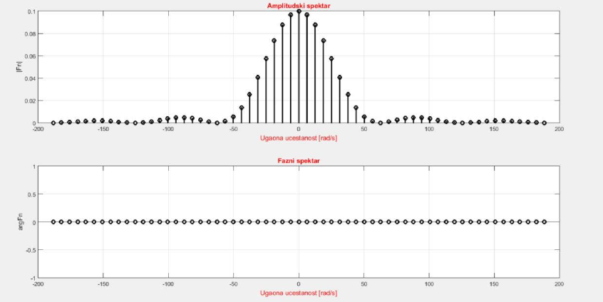
- Zadatak
Slika 1.a
Na grafiku amplitudskog spektra vidi se da anvelopa funkcije brže opada, zbog kvadrata funkcije sinc. S tim u vezi, očekujemo i da je većina snage skoncentrisana do prve nule anvelope (η=0.9971).
Povorka trougaonih signala spektralno efikasnija od povorke pravougaonih signala.
Očigledno je iz izraza za koeficijente Furijevog reda da će fazni spektar ovakvog signala biti jednak nuli.

